Medienmitteilung

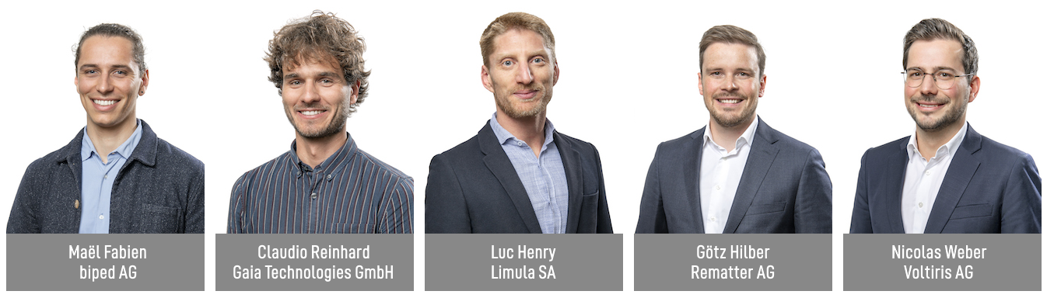

W.A. de Vigier Preise 2023
Drei von fünf Preisträgern sind Cleantech Startups

Solothurn, 20. Juni, 2023. An der diesjährigen Preisverleihung vom 20. Juni hatten die Gäste sowie die zehn nominierten Startups die grosse Ehre, von Bundesrätin Viola Amherd begrüsst zu werden. Fünf Gewinner erhielten einen W.A. de Vigier Preis, der mit je CHF 100'000.00 dotiert ist. Die Siegerprojekte reichen von intelligenten Gurtzeugen für Menschen mit Sehverlust über Produktionsgeräte für personalisierte Medikamente bis hin zu nachhaltigen Bodenplatten.

„Die fünf Preisträger haben eines gemeinsam: Sie alle wollen die Welt zu einem besseren und nachhaltigeren Ort machen, indem sie innovative Lösungen zum Wohle unserer Gesellschaft entwickeln“, so Carmen Lamparter, COO der W.A. de Vigier Stiftung.

Aus einer Rekordzahl von über 300 eingereichten Bewerbungen wählte die Jury im Februar ihre Top 15 aus. Die 15 CEOs wurden interviewt und präsentierten ihre Ideen dem Stiftungsrat, der anschliessend die verbleibenden zehn Nominierten auswählte.

Dies sind die fünf Preisträger (in alphabetischer Reihenfolge)

biped AG aus Epalinges (VD)
Unabhängigkeit für Menschen mit Sehbehinderung
Für 270 Millionen sehbehinderte Menschen weltweit gestaltet sich die tägliche Mobilität als Herausforderung, wie z.B. Hindernissen ausweichen oder den richtigen Weg finden. biped ist ein kleines Gerät, das auf den Schultern getragen wird und mit Kameras ausgestattet ist. Wie ein selbstfahrendes Auto kann es Hindernisse erkennen und den Benutzer mit einem kurzen "Piepton" über Bluetooth-Kopfhörer warnen. biped hat es sich zur Aufgabe gemacht, sehbehinderte Menschen dabei zu unterstützen, ihre Zeit im Freien stressfrei zu verbringen und neue Orte eigenständig zu entdecken.

Gaia Technologies GmbH aus Bern (BE)
Von Agrarabfall zu wertvollen Inhaltsstoffen
Abfälle aus der Landwirtschaft enthalten eine Fülle von Ressourcen, die synthetische Stoffe in der Kosmetik- und Lebensmittelindustrie ersetzen könnten. Diese Abfälle werden jedoch kaum weiterverwertet. Das ETH-Spinoff Gaia Technologies entwickelt skalierbare Lösungen, die es der Industrie ermöglichen, schädliche Chemikalien durch erneuerbare Biokomponenten zu ersetzen. Das Kernstück der Innovation ist ein vollständig biologisch abbaubares Sorptionsmittel, das mehrmals regenerierbar ist, bevor es als Dünger den Boden anreichern kann.

Limula SA aus La Tour-de-Peilz (VD)
Zell- und Gentherapie leicht gemacht
Zell- und Gentherapien (CGT) können das Leben von Menschen mit bisher unheilbaren Krankheiten, einschliesslich aggressiver Krebsarten, retten. Leider ist die Herstellung dieser hoch personalisierten "lebenden Medikamente" immer noch derart komplex und teuer, dass nur ein kleiner Teil der in Frage kommenden Patient:innen Zugang zu einer Behandlung hat. Limula entwickelt ein vollautomatisches Gerät, das die kostengünstige Herstellung hochwertiger Zelltherapien, nach Bedarf und skalierbar, ermöglicht, was die Zugänglichkeit drastisch erhöht.

Rematter AG aus Zug (ZG)
Rezyklierbare Bodenplatten von Robotern hergestellt
Die Baubranche ist weltweit für 50% des Ressourcenverbrauchs und 37% der CO2-Emissionen verantwortlich. Das Rematter-Bodenplattensystem verwendet weithin verfügbare, lokal beschaffte, kohlenstoffarme Materialien - Lehm und Holz - die zu 100% wiederverwertbar sind. Die robotergestützte Fertigung gewährleistet attraktive Preise und eine hohe, konsistente Qualität. So können Bauherren die Umweltbelastung ihrer Gebäude minimieren und gleichzeitig die Leistung und die Qualität des Raumklimas maximieren.

Voltiris AG aus Lausanne (VD)
Solarmodule für Energie- und Pflanzenproduktion
Gewächshäuser weisen einen hohen Energiebedarf auf, Landwirte müssen den Betrieb wegen der steigenden Energiepreise einstellen. Sie möchten Solarenergie produzieren, die derzeitigen Lösungen reduzieren jedoch die Ernteerträge durch Schattenbildung. Die farboptimierten Solarmodule von Voltiris filtern das Sonnenlicht und übertragen nur die für die Photosynthese benötigten Komponenten auf die Pflanzen, während sie mit dem ungenutzten Licht Solarenergie erzeugen. Dies ermöglicht die Erzeugung erneuerbarer Energie, ohne die Ernteerträge zu beeinträchtigen, und erlaubt es den Landwirten, weiterhin jene Lebensmittel zu produzieren, die wir alle brauchen.

Über den W.A. de Vigier Förderpreis

Der W.A. de Vigier Förderpreis ist die älteste Auszeichnung für Jungunternehmer:innen in der Schweiz und zählt mit jährlich bis zu CHF 500'000 Preisgeldern (fünfmal CHF 100‘000) zu den höchst dotiertesten Förderpreisen der Schweiz. In ihrem 34-jährigen Bestehen hat die Stiftung insgesamt fast 14 Millionen Franken Startkapital verteilt. Daraus resultieren bis heute weit über 100 erfolgreiche Startups, mehrere Börsengänge, einträgliche Firmenverkäufe und vor allem zahlreiche neue Arbeitsplätze.
Bei der Projektbeurteilung fallen folgende Faktoren ins Gewicht: Die Persönlichkeit der Unternehmer:innen, der Innovationscharakter, die gesamtgesellschaftliche Relevanz, die technische und finanzielle Realisierbarkeit sowie Marktchancen und das Potenzial neuer Arbeitsplätze.

###

Kontakt für Rückfragen
W.A. de Vigier Stiftung
Carmen Lamparter, COO
Untere Steingrubenstrasse 25 | 4500 Solothurn | +41 79 799 55 28
carmen.lamparter@devigier.ch | www.devigier.ch

